Санкт-Петербургский политехнический университет Петра Великого

Институт компьютерных наук и технологий

Высшая школа интеллектуальных систем и суперкомпьютерных технологий

Отчет по лабораторной работе №1

Машина Тьюринга

По дисциплине «Низкоуровневое программирование»

Выполнил

Студент группы 3530901/10003 Гаранин Алексей

Преподаватель Коренев Д. А.

«__» ________2022г.

**Оглавление**

1. ТЗ………………………………………………………………………стр. 3
2. Метод решения……………………………………………………….стр. 3
3. Описание состояний………………………………………………….стр. 3
4. Работа программы……………………………………………………стр. 5
5. **ТЗ**

Построить машину Тьюринга, реализующую вычитание десятичных чисел, уменьшаемое >= вычитаемому.

Исходные данные: десятичное уменьшаемое и десятичное вычитаемое, разделенные знаком "-".

Начальное положение головки: первый разряд уменьшаемого.

1. **Метод решения**

На каждом шаге вычитать единицу сначала из вычитаемого, затем из уменьшаемого, затем выполнять проверку уменьшаемого на ноль. Повторять до тех пор, пока уменьшаемое не обратится в ноль.

Пример:

111-96

111-95

110-95

110-94

109-94

………

………

15

1. **Описание состояний**

Алфавит: 0123456789-

Изначально головка находится на первой цифре первого числа

Q1 – Ищем знак минуса после первого числа, найдя, становимся на первый разряд второго числа

Q2 – Проверяем первый разряд второго числа на пробел, если получаем пробел – вычитаемое обратилось в ноль, сдвигаемся влево на минус, переходим на 13 состояние.

Q3 – Идем до пробела после второго числа, дойдя, становимся на последний разряд второго числа.

Q4 – Вычитаем единицу из второго числа, заменяя цифру на единицу меньшую, если видим ноль, меняем на 9, сдвигаемся на шаг влево и снова вычитаем.

Q5 – Идем влево до минуса, дойдя, становимся на первый разряд второго числа.

Q6 – Проверяем первый разряд, если получаем ноль, число стало на разряд меньше, заменяем на девятку, переходим на 7 состояние. Иначе идем в 9 состояние.

Q7 – Число стало на разряд меньше, все цифры стали девятками, но одна девятка лишняя, идем вправо до пробела, становимся на последнюю девятку числа.

Q8 – Стираем последнюю девятку числа.

Q9 – Идем влево до минуса, затем становимся на последний разряд первого числа.

Q10 – Отнимаем единицу от первого числа, так же как в состоянии 4.

Q11 – Идем влево до пробела, затем становимся на первый разряд первого числа.

Q12 – Проверяем первый разряд на ноль, если получаем ноль, стираем его, так как число стало на разряд меньше. Возвращаемся в первое состояние.

Q13 – стираем минус, сдвигаемся влево, если получаем пробел – числа были равны, печатаем ноль и завершаем программу. Иначе – завершаем программу.

1. 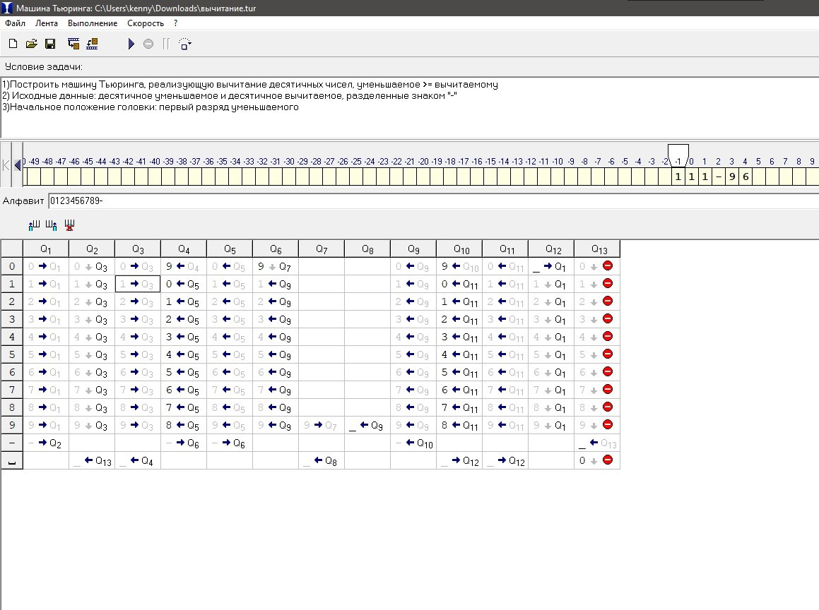**Работа программы.**

